ПЕТРОЗАВОДСКИЙ ГОСУДАРСТВЕННЫЙ УНИВЕРСИТЕТ ИНСТИТУТ МАТЕМАТИКИ И ИНФОРМАЦИОННЫХ ТЕХНОЛОГИЙ КАФЕДРА ПРИКЛАДНОЙ МАТЕМАТИКИ И КИБЕРНЕТИКИ

Курсовой проект по курсу

«Автоматизация управления предприятием»

**«МБОУ СОШ п.Надвоицы»**

Выполнили студенты 4 курса группы 22403:

Давидян Тигран

Маслова Арина  
Стешиц Надежда

Феофанова Анастасия

Петрозаводск 2022 г.

Содержание

**Общая информация** **3**

**1. Организационная модель** **5**

1.1. Структура организации 5

1.3. Дерево целей и стратегий организации 11

**2. Исследование функций организации** **17**

2.1. Общеобразовательная функция 17

2.2. Общекультурная функция 18

2.3. Организационная функция 20

**3. Описание бизнес-процессов** **24**

3.1. Описание бизнес-процесса “Проведение урока”. 24

3.2. Описание бизнес-процесса “Проведение экзамена”. 31

3.3. Описание бизнес-процесса “Составление расписания занятий”. 34

3.4. Описание бизнес-процесса “Выдача книг в библиотеке”. 38

**4. Проблемы** **44**

**5. Рекомендации** **46**

# **Общая информация**

Полное наименование образовательной организации: Муниципальное бюджетное общеобразовательное учреждение Средняя общеобразовательная школа п.Надвоицы.

Сокращенное наименование образовательной организации: МБОУ СОШ п.Надвоицы.

Дата создания организации: 01.09.1953.

Тип образовательной организации: начальная общеобразовательная школа, основная общеобразовательная школа и средняя общеобразовательная школа.

Место нахождения образовательной организации: Республика Карелия, Сегежский р-н, п. Надвоицы, ул.Строителей, д.11.

Юридический адрес: 186430, Российская Федерация, Северо-Западный федеральный округ, Респ. Карелия, Сегежский р-н, пгт Надвоицы, ул. Строителей, дом 11.

Муниципальное бюджетное общеобразовательное учреждение Средняя общеобразовательная школа п.Надвоицы, именуемое в дальнейшем Учреждение, является некоммерческой организацией, созданной муниципальным образованием «Сегежский муниципальный район» для выполнения работ, оказания услуг в целях обеспечения реализации предусмотренных законодательством Российской Федерации полномочий органов местного самоуправления в сфере образования.

Учредителем Учреждения является администрация Сегежского муниципального района в лице главы администрации Сегежского муниципального района Гусевой Марины Леонидовны.

Учреждение является юридическим лицом, имеет самостоятельный баланс, лицевые счета в территориальном управлении Федерального казначейства, печать со своим наименованием, штампы, бланки.

Учреждение от своего имени приобретает и осуществляет гражданские права и несет гражданские обязанности, выступает истцом и ответчиком в суде.

Учреждение отвечает по своим обязательствам всем находящимся у него на праве оперативного управления имуществом, в том числе приобретенным за счет доходов, полученных от приносящей доход деятельности, за исключением особо ценного движимого имущества, закрепленного за Учреждением собственником этого имущества или приобретенного Учреждением за счет средств, выделенных собственником его имущества, а также недвижимого имущества независимо от того, по каким основаниям оно поступило в оперативное управление Учреждения и за счет каких средств оно приобретено.

Учреждение вправе с согласия Учредителя открывать различные структурные подразделения, обеспечивающие осуществление образовательной деятельности с учетом уровня и направленности реализуемых образовательных программ, форм обучения и режима пребывания обучающихся.

# **Организационная модель**

## **Структура организации**

Организационная структура представляет собой иерархию руководства, которая строится от верхнего уровня (уровня управления) к нижнему (уровню подчинения)(См. Рисунок 1).

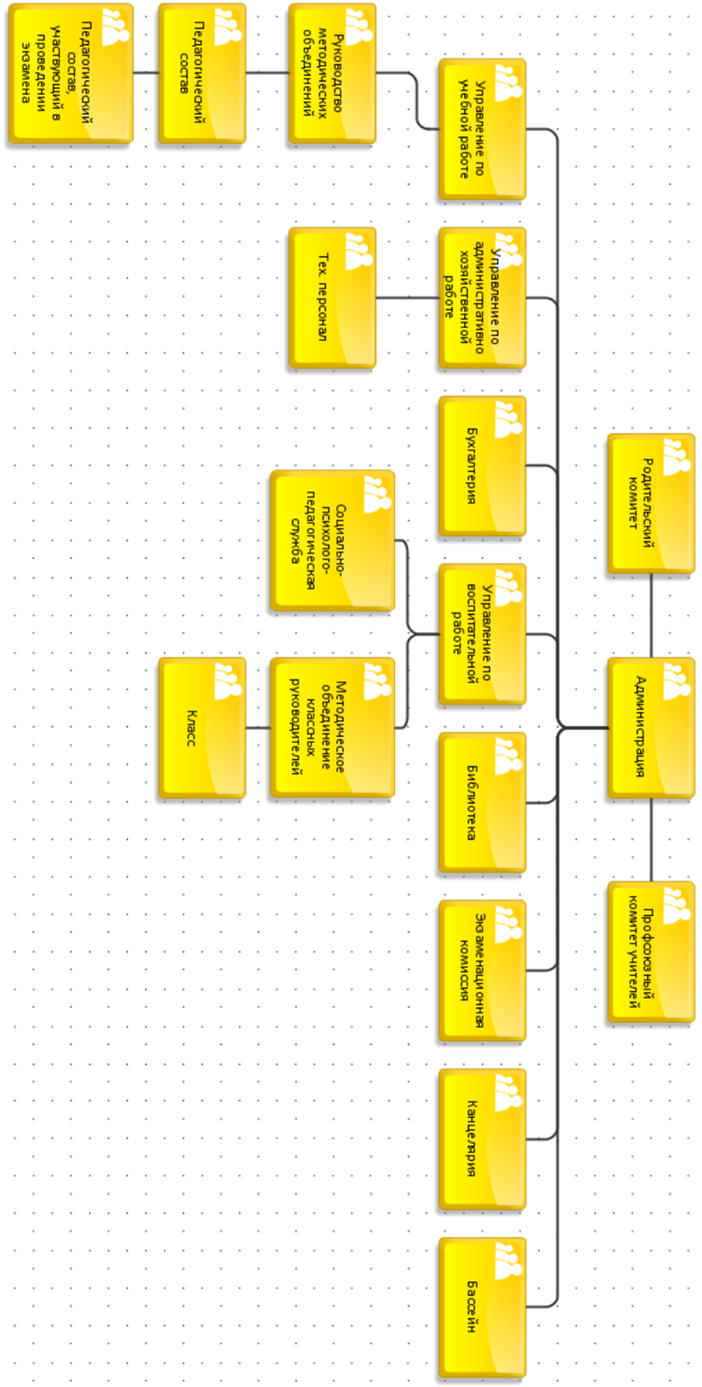

Рисунок 1. Организационная структура учреждения

* 1. **Структура управления**

В школе представлена следующая структура управления (См. Рисунок 2).

* + 1. **Администрация** заведует управлением по учебной работе (УР), управлением по воспитательной работе (ВР) и управлением по административно-хозяйственной работе (АХР). Кроме того, администрации подчиняются бухгалтерия, библиотека, бассейн, канцелярия и экзаменационная комиссия.

Во главе администрации школы – Директор.

* + 1. **Профсоюзный комитет учителей** осуществляет защиту социально-трудовых прав и профессиональных интересов членов Профсоюза.

Во главе профсоюзного комитета – председатель профсоюза.

* + 1. **Родительский комитет** оказывает помощь в организации учебно-воспитательного процесса, участвует в организации сотрудничества родителей, классного руководителя, учителей и администрации школы, а также помогает в организации классных и общешкольных мероприятий.

Во главе родительского комитета - председатель родительского комитета.

* + 1. **Управление по учебной работе (УР)** создает образовательный процесс, т.е устанавливает систему оценок, разрабатывает и реализовывает учебный процесс, разрабатывает годовой календарный учебный график и организовывает проведение экзамена.

Во главе управления по УР – заместитель директора по УР.

Управление по УР заведует руководством методических объединений, а они непосредственно контролируют педагогический состав.

* + 1. **Управление по воспитательной работе** (**ВР)** формирует систему социального воспитания и учебно-воспитательный процесс.

Во главе управления по ВР – заместитель директора по ВР.

Управление по ВР контролирует социально-психолого-педагогическую службу и методическое объединение классных руководителей.

Социально-психолого-педагогическая служба оказывает консультативную и методическую помощь и осуществляет необходимую коррекцию недостатков в физическом или психическом развитии учащихся.

Методическое объединение классных руководителей формирует у подопечного стандарты поведения, дает ему ценностные ориентиры, также закладывает понятия о нравственных нормах социальных отношений.

* + 1. **Управление по АХР** осуществляет организацию административно-хозяйственной деятельности школы и руководство деятельности технического персонала.

Во главе управления по АХР – заместитель директора по АХР.

* + 1. **Бухгалтерия** формирует достоверную информацию о хозяйственных процессах и финансовых результатах деятельности школы, необходимой для оперативного руководства и управления.

Во главе бухгалтерии – главный бухгалтер.

* + 1. **Библиотека** способствует формированию мотивации учащихся к саморазвитию, самообразованию через предоставление необходимых информационных ресурсов и обеспечение открытого и полноценного доступа к информации.

Во главе библиотеки – библиотекарь.

* + 1. **Бассейн** осуществляет физкультурно-оздоровительной работы, воспитание навыков здорового образа жизни и формирование стойкого интереса к занятиям плаванием.

Во главе бассейна – заведующий структурным подразделением.

* + 1. **Канцелярия** выполняет технические функции по обеспечению и обслуживанию работы директора школы и его заместителей.

Во главе канцелярии – секретарь.

* + 1. **Экзаменационная комиссия** занимается организацией подготовки и проведения экзамена.

Во главе экзаменационной комиссии – руководитель экзаменационной комиссии.

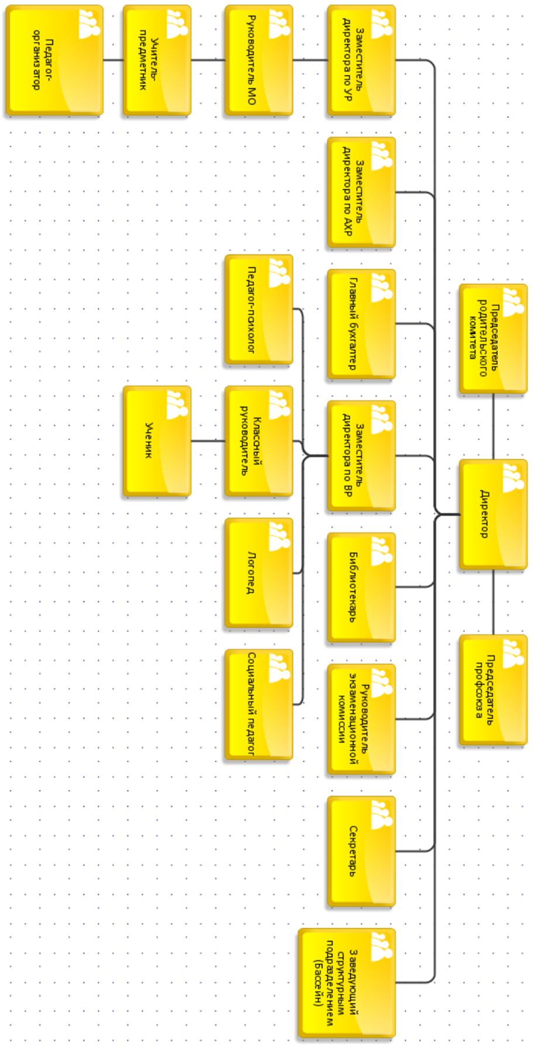

Рисунок 2. Структура управления

## **Дерево целей и стратегий организации**

Ниже рассмотрены 4 основные цели деятельности школы. Для достижения каждой из целей ведётся определённая стратегия.

Цели:

1. Предоставление качественного образования (См. Рисунок 3).

Для достижения данной цели были выделены следующие стратегии:

1. Реализация программ дошкольного, начального общего, основного общего и среднего (полного) общего образования.

Необходимым условием для повышения качества образования является повышение квалификации учителей. Безусловно, чтобы учить других, нужно знать больше, чем остальные. Настоящему педагогу необходимо не только владеть своим предметом и методикой его преподавания, но и иметь знания в близлежащих научных областях, различных сферах общественной жизни, хорошо ориентироваться в современной политике, экономике и др. Для этого педагог должен постоянно учиться, потому что в лицах его учеников каждый год сменяются временные этапы, углубляются и быстро меняются, представления об окружающем мире.

1. Создание основы для осознанного выбора профессиональной деятельности.

Прогнозирование динамики развития способностей школьника, и помощь ему понять, как найти свое место в изменчивом мире. Профориентация позволяет подростку определиться с будущей профессией, тем самым выделить цель, к достижению которой он будет стремиться. Она выявляет его сильные и слабые стороны, что позволяет сделать правильный выбор профессии в соответствии с выявленными способностями и особенностями характера; повышает желание учиться и поступать в учебные заведения по выбранной профессии.

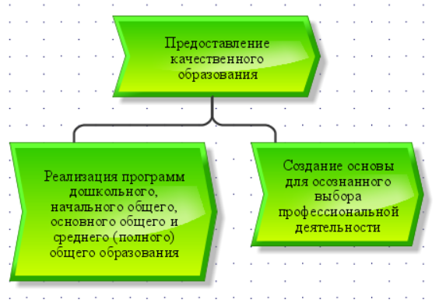

Рисунок 3. Дерево цели «Предоставление качественного образования»

1. Охрана жизни и укрепление физического и психического здоровья (См. Рисунок 4).

Для достижения цели были выявлены стратегии:

1. Организация спортивно-оздоровительных мероприятий.

Требуется для улучшения и поддержания функциональных показателей организма, воздействие на ведение здорового образа жизни. Массовое привлечение школьников к занятиям спортом. Работа над физической подготовкой школьников и укреплении их здоровья. Формирование знаний, умений и навыков по здоровому образу жизни и применению их на практике.

1. Проведение бесед о вреде наркотиков.

Формирование представления о негативном воздействии наркотических и психотропных веществ на физическое здоровье и социальное благополучие. Формирование ответственного отношения к своему здоровью и воспитание самоконтроля. Знакомство со статьями УК РФ. Сопротивление негативным явлениям в обществе.

1. Предоставление психолого-педагогической помощи.

Обеспечение психического и психологического здоровья детей школьного возраста. Психолог защищает интересы ребенка, поддерживает его в тяжелых жизненных ситуациях. В функции школьного психолога входит: психологическая диагностика, коррекционная работа, консультирование родителей и учителей, психологическое просвещение, участие в педсоветах и родительских собраниях, психологическая профилактика.

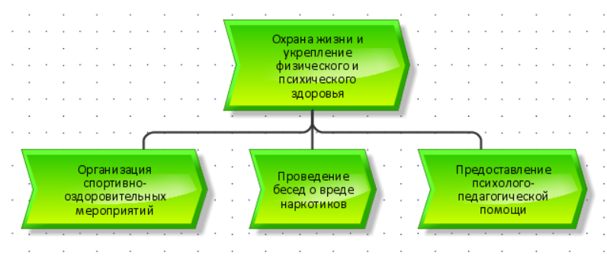

Рисунок 4. Дерево цели «Охрана и укрепление физического и психического здоровья»

1. Формирование общей культуры личности (См. Рисунок 5).

Для достижения цели были выявлены стратегии:

* 1. Адаптация к жизни в обществе.

Результат социальной адаптации – развитие самосознания личности, формирование поведенческих паттернов, способность самореализоваться. В ходе данного процесса происходит обучение человека созданию гармоничных взаимоотношений с другими людьми, природой, социумом.

* 1. Воспитание духовно-нравственных ценностей.

Программы духовно-нравственного развития и воспитания школьников должны обеспечивать полноценную идентификацию обучающегося с семьёй, культурно-региональным сообществом, многонациональным народом Российской Федерации.

Главная функция духовно-нравственного воспитания состоит в формировании у подрастающего поколения нравственного сознания, устойчивого нравственного поведения и чувств, соответствующих современному образу жизни, в формировании активной жизненной позиции каждого школьника, привычки руководствоваться в своих поступках и действиях чувством общественного долга.

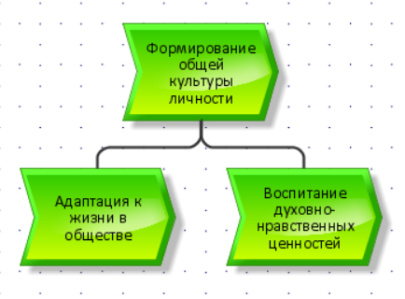

Рисунок 5. Дерево цели «Формирование общей культуры личности»

1. Обеспечение общедоступных дополнительных образовательных услуг (См. Рисунок 6).
   1. Предоставление рабочего пространства для организации внеучебных мероприятий и собраний.

Развлекательный вид внеклассной деятельности в свободное время направлен на то, чтобы дать учащимся новые навыки и умения, которые проявляются за пределами традиционной образовательной деятельности. Веселые мероприятия способствуют разнообразию школьной жизни и повышению познавательной активности, объединяют учеников вне школы.

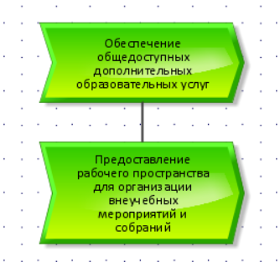

Рисунок 6. Дерево цели «Обеспечение общедоступных образовательных услуг»

# 

# **2. Исследование функций организации**

К основным функциям МБОУ СОШ п.Надвоицы относятся (См. Рисунок 7):

* Общеобразовательная функция;
* Общекультурная функция;
* Организационная (техническая) функция.

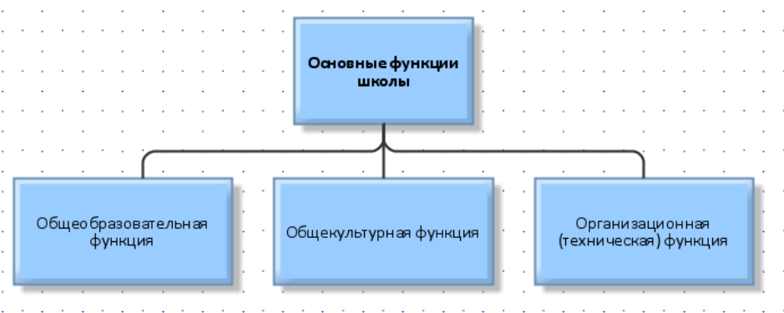

Рисунок 7. Основные функции школы

Описание основных функций МБОУ СОШ п.Надвоицы:

## **2.1. Общеобразовательная функция**

Общеобразовательная функция представляет собой процесс обучения и проведение экзамена (См. Рисунок 8).

Процесс обучения, в частности, включает в себя проведение урока, направленного на формирование знаний, умений, навыков и опыта практической деятельности. Знание — это процесс понимания и сохранения в памяти учебной информации в виде фактов, понятий, правил, формул, теорий и т.д. Умение позволяет использовать полученные ранее знания при выполнении заданий, упражнений, решения различных ситуаций, а также в решении практических жизненных задач. Проведение экзамена подразумевает наблюдение над учениками, печать учителями бланков и проверку их на брак, проведение инструктажа ученикам и проверку заполнения бланков, а также выдачу дополнительных при необходимости, а затем оформление протоколов после экзамена. Школа должна предоставить исправное оборудование: камер, компьютеров и принтеров.

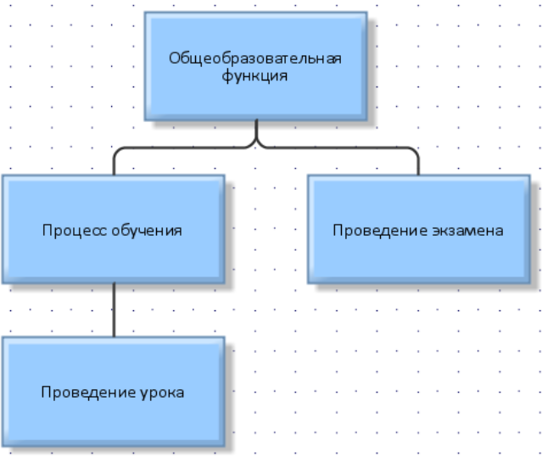

Рисунок 8. Общеобразовательная функция

## **2.2. Общекультурная функция**

Помимо основной образовательной функции школа предоставляет пространства для инициативной деятельности (См. Рисунок 9).

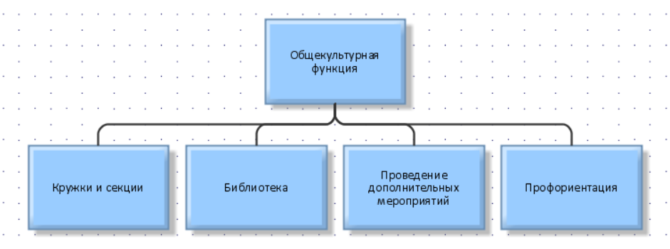

Рисунок 9. Общекультурная функция

**Библиотека** – информационное пространство, в котором обеспечен доступ к специализированным источникам информации. Ученики и сотрудники школ имеют возможность получить в школьной библиотеке доступ к различным ресурсам. Цель школьной библиотеки – обеспечить всех членов школьного сообщества доступом к информации посредством книг. Работники библиотеки могут подсказать в каких книгах можно найти ответы на вопросы учеников.

**Кружки и секции**. После окончания учебного дня в школе освобождается множество кабинеты. Школа готова предоставить их инициативным ученикам или сотрудникам школы, которые хотят организовать кружок по интересам. Также школа готова предоставить пространство для некоммерческих секций или сдавать в аренду залы для коммерческих организаций.

**Проведение дополнительных мероприятий.** Секция X может устроить концерт в актовом зале, для этого организатор данного мероприятия должен сообщить об этом тех. персоналу и забронировать актовый зал(или любое другое доступное пространство) на дату и время проведения.

**Профориентация.** Школа регулярно приглашает представителей университетов / колледжей для просвещения учеников о возможном дальнейшем образовании. Аналогично школа устраивает профориентационные уроки с представителями разных профессий. На подобных уроках гость рассказывает о особенности своей профессии, а ученики могут задать интересующие вопросы. Организацией и приглашением занимается педагогический совет.

## **2.3. Организационная функция**

Организационная функцияпредставляет собой организацию образовательного процесса в виде разработки учебного плана, расписания занятий, разработки рабочих программ (См. Рисунок 10).

**Расписание уроков** регламентирует ритм школьной жизни, труд и отдых учащихся и учителей.

В основе разработки расписания лежит учебный план образовательной организации. Помимо этого, необходимо знать и принимать во внимание еще целый ряд факторов: количество классов, наличие необходимого числа педагогов и их учебная нагрузка (прописывается в рабочей программе), наличие и оборудование кабинетов и много другое. Все эти факторы будут вносить элемент индивидуальности для каждой образовательной организации. И все эти факторы, безусловно, должны быть учтены. Но важнейшая роль в составлении расписания отводится соблюдению гигиенических требований и рекомендаций, т.к. именно эти аспекты позволяют сохранить работоспособность обучающихся, их здоровье и в конечном итоге – повысить эффективность образовательной деятельности. Школа должна быть всегда на стороне ребенка и учитывать его интересы. В результате работы бизнес-процесса получаем «Расписание для учеников» и «Расписание для учителей». Составляет расписание завуч школы. По запросу директора формируется отчет выполнения учебных программ, в котором отражается соотношение количества выданных академических часов к общему числу, требуемых к выдаче. Преподаватели ввиду форс-мажоров могут написать заявку в произвольной форме (телефонный звонок, по электронной почте и т.д.) для корректировки своего расписания.

**Учебный план** – это документ, устанавливающий список предметов, объем рабочего времени, порядок следования и отдельные этапы подготовки учебных дисциплин, стажировок, факультативных занятий, учебных модулей и других видов практической образовательной деятельности. Учебный план школы разрабатывается в образовательном учреждении и согласуется с муниципальным органом управления образованием. Его разработка начинается с изучения Базисного учебного плана, утвержденного МО РФ и науки. Учебный план ориентирован на выполнение базовых стандартов образования в области гос.заказа и в области заказа ученика, родителя и местного сообщества.

По итогам анализа анкетирования учащихся и соц.опроса можно определить предметы необходимые для введения в учебный план. После определения предметов выбора учителя-предметники разрабатывают программы, которые рассматриваются на собраниях школы.

**Разработка рабочих программ.** Рабочая программа учебного класса является неотъемлемой частью основной образовательной программы общеобразовательного учреждения, ее разработка и утверждение регламентируется действующими федеральными нормативно-правовыми актами. Рабочая программа учебного курса - «настольный» документ для учителя, который конкретизирует предметные, метапредметные и личностные результаты освоения курса и фиксирует те средства, приемы и методы, с помощью которых данный учитель в данных условиях сможет их достичь.

Каждый учитель школы до начала реализации учебного плана, но не позднее 31 августа текущего учебного года, должен согласовать с администрацией школы рабочую программу. На базе учебных планов преподавателями могут быть выявлены недостатки, влияющие на качество изучения дисциплин, последовательность преподавания которых нарушена, в связи с чем изменения рабочих программ и их содержания вызывают процедуры проверки и корректировки учебного плана.

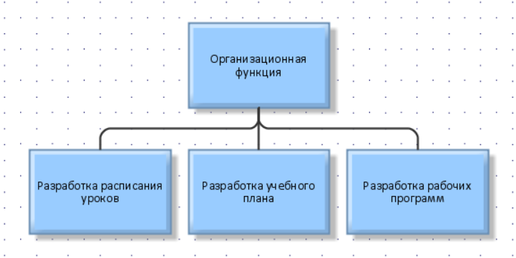

Рисунок 10. Организационная функция

# **3. Описание бизнес-процессов**

В ходе исследования МБОУ СОШ п.Надвоицы были выделены и изучены

следующие бизнес-процессы:

* Проведение урока;
* Проведение экзамена;
* Составление расписания занятий;
* Выдача книг в библиотеке.

Ниже приведено подробное описание всех бизнес-процессов.

## **3.1. Описание бизнес-процесса “Проведение урока”.**

Родитель должен собрать ребёнка в школу. Если ребёнок заболел, то родитель оставляет его дома и предупреждает классного руководителя о болезни, иначе отправляет ребёнка в школу.

В то время, когда ученик прибыл в школу, посмотрел расписание и пришёл в нужный кабинет, учитель-предметник подготавливается к уроку, то есть оформляет доску, подключает оборудование и т.д., а также организовывает детей, настраивает на урок.

Приходит классный руководитель, чтобы проверить присутствие ученика на уроке, посещение отмечается в классном журнале. Если ученик отсутствует, то по приходу на учёбу он должен предоставить справку о болезни. Далее классный руководитель покидает кабинет и начинается урок.

Сначала учитель-предметник повторяет пройденный материал и проверяет домашнее задание учеников. Далее он вводит новую тему, то есть дает основную информацию по новой теме и дает задание на первичное усвоение исходных знаний. Чтобы проверить правильность выполненного задания, учитель вызывает ученика к доске или устно опрашивает. Потом для небольшого отдыха, учитель проводит физкультминутку и продолжает урок. Во второй половине урока дается задание уже на закрепление изученного материала. Для проверки правильности выполненного задания, также этот же или другой ученик вызывается к доске или устно опрашивается. Следующее действие учителя, это организовать контроль усвоения, обсуждение ошибок и их коррекцию. К концу урока выставляются оценки в классный журнал, и дается домашнее задание. Ученики записывают его в свой дневник, и туда же учитель выставляет им оценки за урок (См. Рисунок 11).

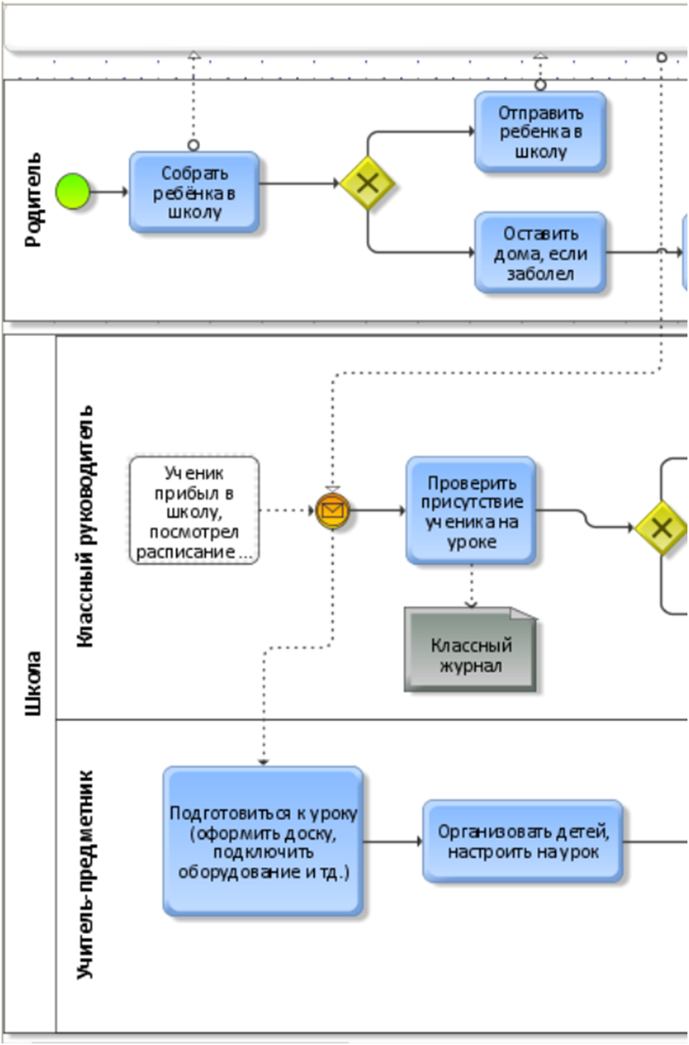

Рисунок 11. Бизнес-процесс “Проведение урока”

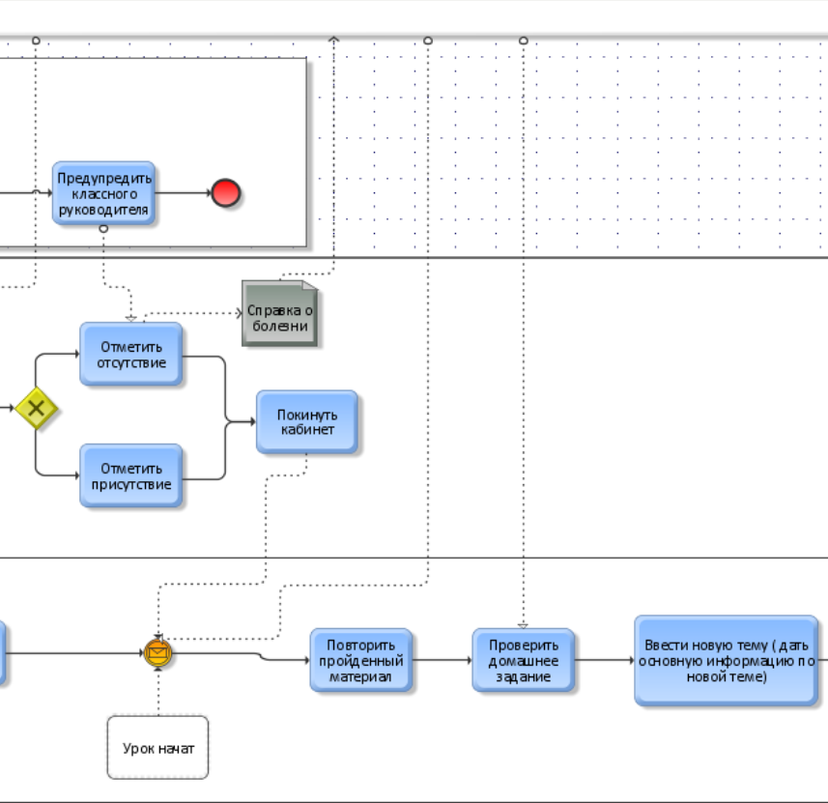

Продолжение рисунка 11. Бизнес-процесс “Проведение урока”

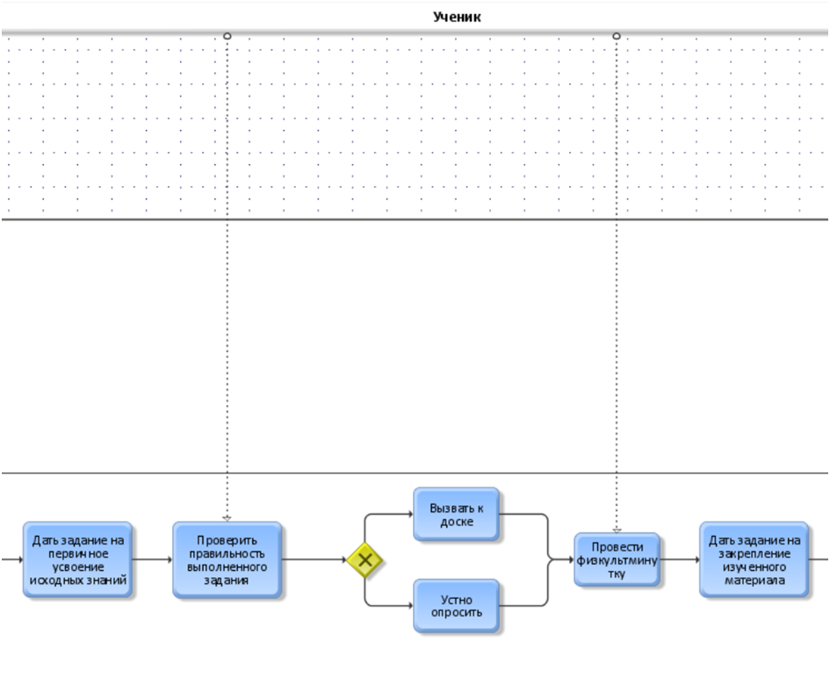

Продолжение рисунка 11. Бизнес-процесс “Проведение урока”

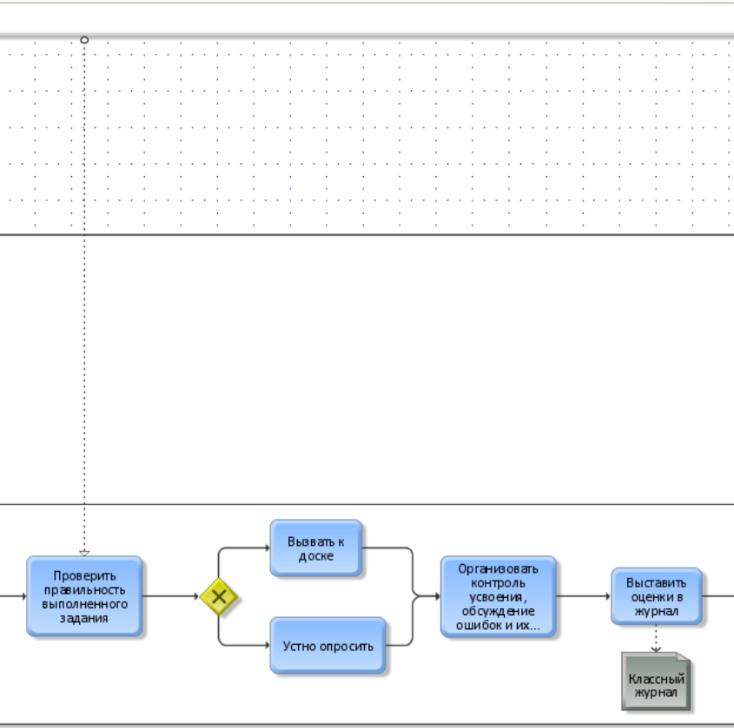

Продолжение рисунка 11. Бизнес-процесс “Проведение урока”

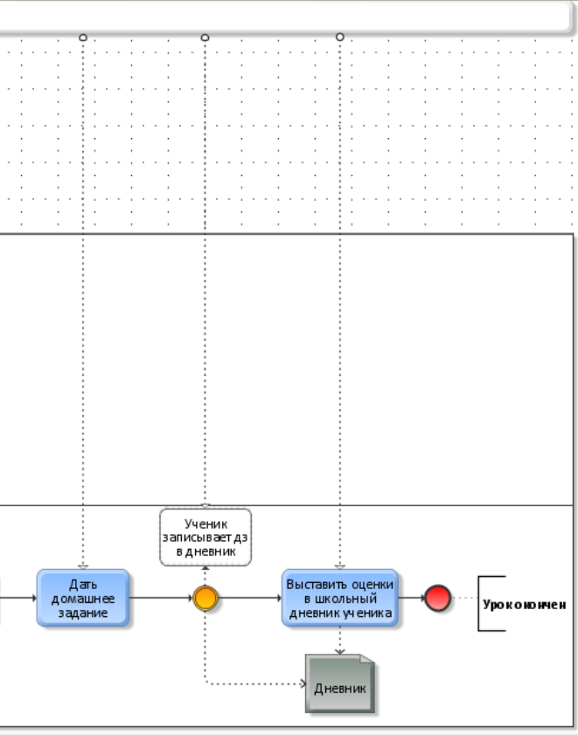

Продолжение рисунка 11. Бизнес-процесс “Проведение урока”

## **3.2. Описание бизнес-процесса “Проведение экзамена”.**

Чтобы учащимся сдать экзамен, администрации нужно организовать

его проведение. Перед экзаменом учащиеся должны пройти через

рамку металлодетектора, чтобы подтвердить отсутствие электронных устройств. Если все в порядке, то ученик проходит дальше, если же металлоискатель обнаружил электронное устройство, то устройство должно быть изъято у учащегося. Далее учеников запускают в аудиторию, где они занимают свои места. В аудитории экзаменационная комиссия проводит инструктаж, печатает и выдает КИМ и бланки для ответов. Во время экзамена ученик должен выполнить задание КИМ, а экзаменационная комиссия должна следить за ходом экзамена. После окончания экзамена экзаменационная комиссия собирает экзаменационные документы и администрация отправляет все документы на проверку (См. Рисунок 12).

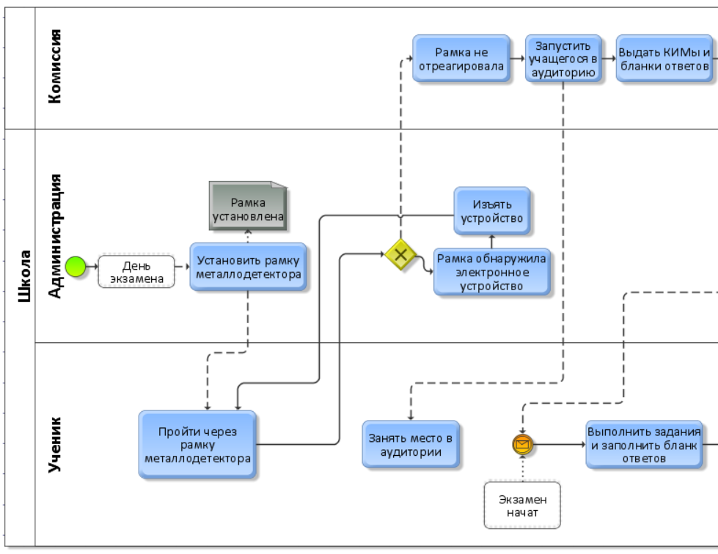Рисунок 12. Бизнес-процесс “Проведение экзамена”

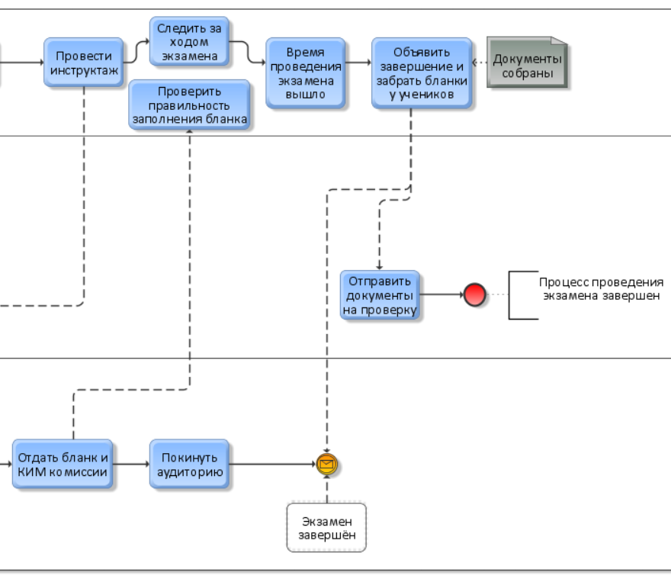

Продолжение рисунка 12. Бизнес-процесс “Проведение экзамена”

## **3.3. Описание бизнес-процесса “Составление расписания занятий”.**

Перед началом учебного года заместитель директора по учебной работе составляет расписание уроков на неделю как для преподавателей, так и для учеников. После того, как получены актуальные данные о количестве кабинетов, учеников, педагогов заместитель директора по учебной работе приступает к разработке учебного плана, согласовывает его с директором, при необходимости корректирует его. Преподаватели в свою очередь могут высказать свои пожелания по поводу времени, если они имеются, на их основе заместитель директора формирует черновой вариант расписания, учитывая сложности предметов, нормы санпина и сетки загруженности учителей. Информируя преподавателей с составленным вариантом расписания, заместитель директора рассматривает возможность корректировки расписания в силу уважительности каждого запроса. Последующая их корректировка приводит к составлению окончательного расписания, заместителем директора создается приказ для его утверждения директором. Получив утверждение, заместитель директора печатает 2 расписания: для учеников и для учителей, которые он публикует в учительской и на ученическом стенде (См. Рисунок 13).

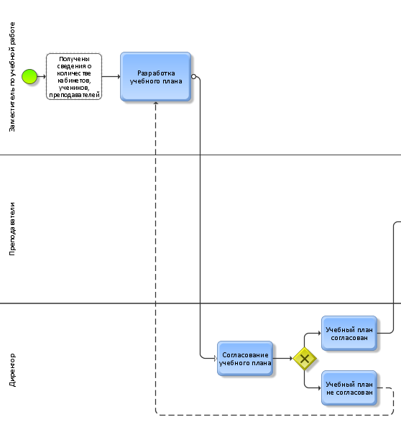

Рисунок 13. Бизнес-процесс “Составление расписания”

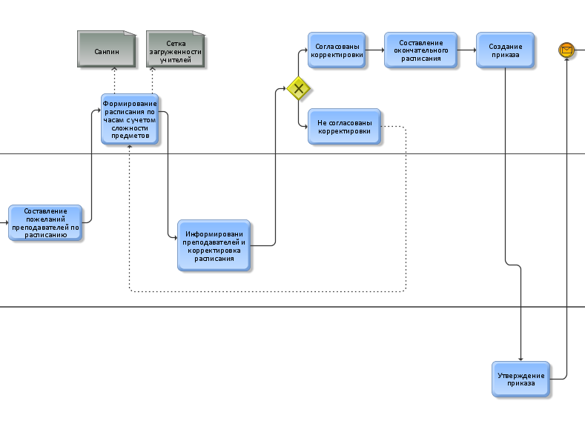

Продолжение рисунка 13. Бизнес-процесс “Составление расписания”

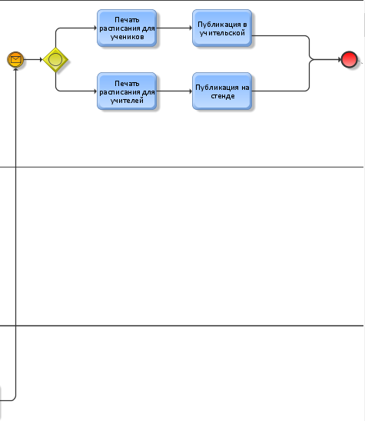

Продолжение рисунка 13. Бизнес-процесс “Составление расписания”

## **3.4. Описание бизнес-процесса “Выдача книг в библиотеке”.**

Когда ученику нужна книга X, он может пойти в библиотеку. Приходя в библиотеку, он может спросить у библиотекаря есть ли данная книга в каталоге.

**Вариант один**: Книга отсутствует в библиотеке, тогда ученик может получить нужную книгу вне библиотеке или выбрать другую книгу, которая есть в библиотеке

**Вариант два:** Все экземпляры книги на руках у других учеников, тогда ученик может вернуться в библиотеку позже и узнать появились ли свободные экземпляры, рано или поздно ситуация перерастет в “Третий вариант”

**Вариант три:** В библиотеке есть свободный экземпляр данной книги, далее описаны события следующие за этим вариантом.

Библиотекарь находит экземпляр книги на стеллаже и начинает оформление выдачи книги ученику. Оформление состоит из следующих действий:

1. Библиотекарь просит читательский билет ученика, после того как ученик предоставляет билет, библиотекарь вносит в него информацию о том, что данный ученик взял на руки эту книгу
2. Библиотекарь вносит в паспорт книги информацию о том что, данный ученик взял эту книгу на руки.
3. После чего библиотекарь возвращает ученику читательский билет и выдает книгу

Ученик пользуется книгой определенное количество времени, когда нужда хранить ее у себя заканчивается, ученик возвращается в библиотеку и передает библиотекарю книгу и читательский билет. Библиотекарь начинает оформлять возврат книги. Оформление состоит из следующих действий:

1. Библиотекарь вносит в читательский билет ученика информацию о том, что ученик вернул выданную ему книгу.
2. Библиотекарь вносит в паспорт книги информацию о том что ученик которому была выдана данная книга вернул ее.

После этого библиотекарь возвращает ученику читательский билет и возвращает книгу на стеллаж. На этом действие данный процесс завершается (См. Рисунок 14).

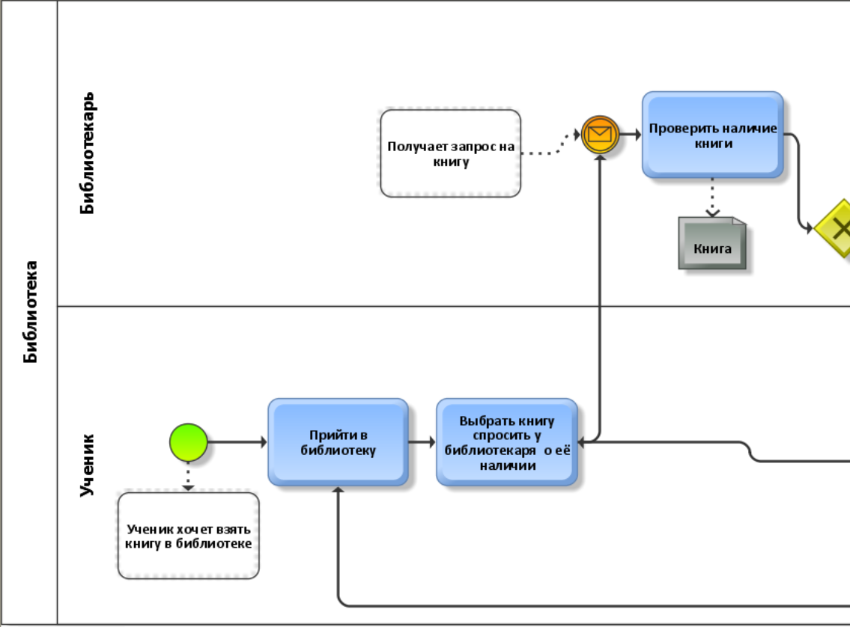

Рисунок 14. Бизнес-процесс “Выдача книг в библиотеке”

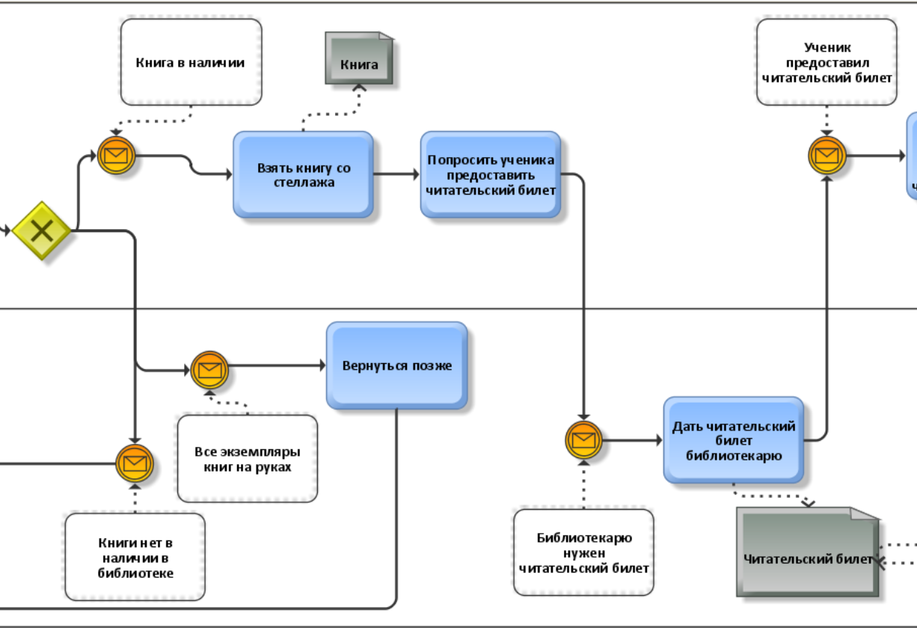

Продолжение рисунка 14. Бизнес-процесс “Выдача книг в библиотеке”

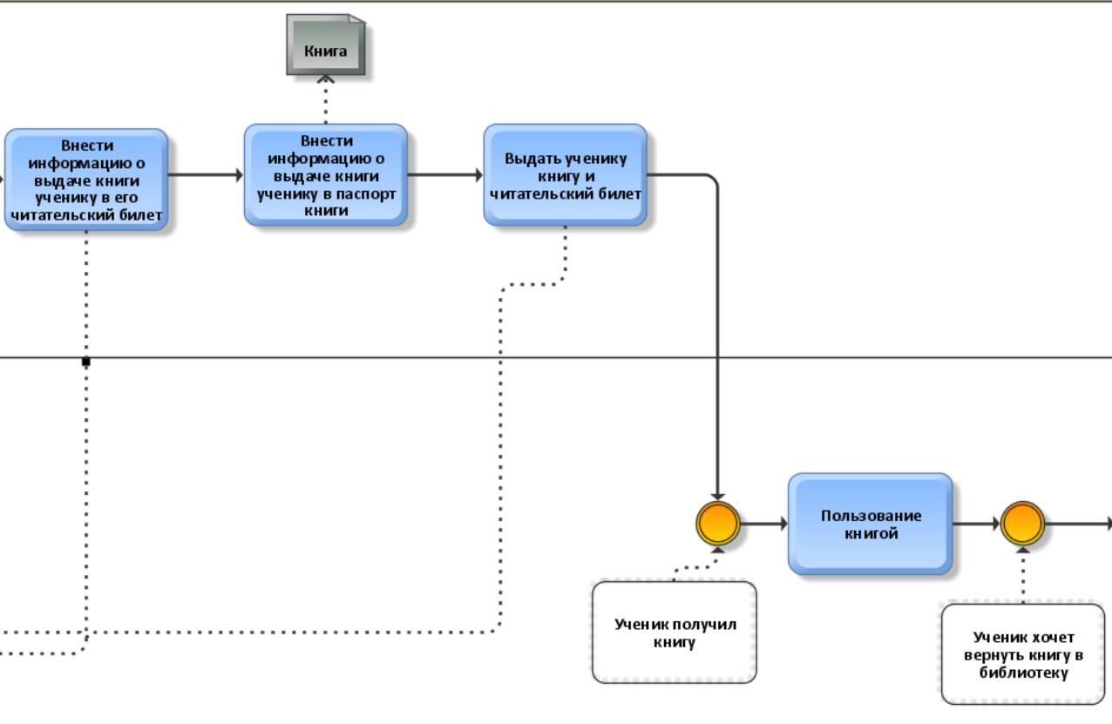

Продолжение рисунка 14. Бизнес-процесс “Выдача книг в библиотеке”

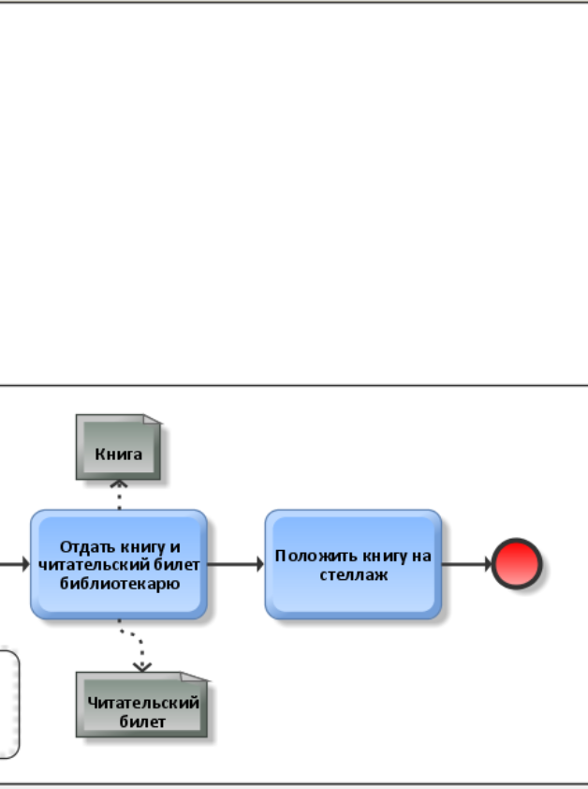

Продолжение рисунка 14. Бизнес-процесс “Выдача книг в библиотеке”

# **4. Проблемы**

В результате исследования МБОУ СОШ было сделано:

* Построена организационная модель школы;
* Выявлены цели и стратегии образовательного учреждения;
* Изучены основные функции организации;
* Описаны ключевые бизнес-процессы.

В процессе исследования бизнес-процессов организации, выяснилось, что не автоматизирована система электронного документооборота. Сейчас

документы об учебной деятельности (классные журналы) заполняются вручную и оформление документов занимает много времени и сил, что увеличивает нагрузку учителей. Кроме того, не все ученики добросовестно ведут свои дневники, и поэтому родители вовремя не получают информацию об оценках, домашнем задании, пропусках и замечаниях.

Также выявлена проблема ручного составления расписания. Преимущество такого подхода заключается в визуализации большого количества материалов, поскольку они находятся у специалиста перед глазами. Однако при ручном составлении быстро оценить и посчитать критерии не получится, особенно, если будут происходить какие-либо изменения.

В библиотеке присутствует проблема с большим количеством документов: у каждого ученика есть читательский билет и у каждой книги есть паспорт. Документы часто приходят в негодность, и их приходится заменять, предпочтительно это делать с сохранением предыдущих записей. Также в процессе получения книги есть нерешенная проблема: если все экземпляры книги, которую хочет взять ученик, на руках, то единственное, что ему остается – это вернуться позже в надежде, что появятся свободные экземпляры. В этот период другой ученик может прийти раньше и взять освободившийся экземпляр, таким образом читатель может долго не получать нужную ему книгу.

# **5. Рекомендации**

Для автоматизации системы электронного документооборота рекомендуется создать единую базу, хранящую информацию об учете выполнения учебной программы, в том числе успеваемости и посещаемости обучающихся (то есть электронный классный журнал) и, позволяющую участникам образовательного процесса получать информацию об учебных расписаниях, текущих и итоговых отметках и домашних заданиях в режиме онлайн (то есть электронный дневник учащегося). Данная автоматизированная система облегчит работу учителям, поможет школьникам просматривать расписание предметов на всю неделю и текущие домашние задания, а также она позволит им быть в курсе всех событий школьной жизни. При этом родители смогут иметь круглосуточный доступ к наиболее достоверной информации об успеваемости ребенка.

Для автоматизации процесса составления расписания рекомендуется создать единую базу данных, содержащую минимальный набор данных образовательного учреждения для работы приложения: список дисциплин, учебный план занятий на определенный период, преподавательский состав, место для проведения занятий, сетку загруженности преподавателей, чтобы программа могла сама произвести оптимальную расстановку часов занятий. Это облегчит заместителю по учебной работе процесс составления и корректировки расписания. Кроме того, в среднем на одно расписание уходит около 20 листов бумаги формата А4. А если в него вносятся правки, то это создает дополнительные расходы. В решении данной проблемы рекомендуется размещать расписание на сенсорных панелях или обычных телевизорах, на которых мгновенно отображаются любые изменения. С помощью приложений-визуализаторов можно отказаться от использования большого количества бумаги, а также качественно и интересно преподнести расписание учащимся, поскольку детей намного больше привлечёт яркое и понятное расписание, чем большое количество неудобных для восприятия черно-белых таблиц.

Для улучшения работы библиотеки стоит отказаться от бумажных читательских билетов и паспортов книг. Можно использовать единую базу данных для хранения всей информации, что облегчает многие процессы. Например, по запросу в базу данных можно будет узнать список учеников, которые держат на руках определенную книгу.

Также можно добавить электронную очередь. В ситуации, когда все экземпляры книги на руках, ученик будет добавлен в очередь на получение желаемой книги, и когда один из читателей вернет экземпляр, ученику в очереди придёт уведомление о том, что нужная ему книга появилась в библиотеке и он может её взять.